富荣固收：债市震荡走强
观点：
上周（2025年3月24日至2025年3月28日，下同）债市收益率先下后上，10年期国债活跃券收益率整体下行3.5BP。周初MLF意外净投放及改为美式招标推动市场边际宽松预期，叠加权益市场回调，债市表现良好。后半周情绪主导交易，止盈盘涌现，曲线陡峭上行。
资金面或将继续平衡，市场仍在预期二季度可能会实施降准。本周（3月31日-4月3日）债市或将震荡走强，关注4月资金面和关税的影响。

1、热点追踪
国家统计局数据显示，1-2月份，全国规模以上工业企业实现利润总额9109.9亿元，同比下降0.3%；1-2月份，规模以上工业企业实现营业收入20.09万亿元，同比增长2.8%；发生营业成本17.10万亿元，增长2.9%；营业收入利润率为4.53%，同比下降0.14个百分点。
整体来看，规模以上工业企业利润整体有所改善，仍需扩大内需。虽较2024年全年的-3.3%跌幅收窄，但较2024年12月11%的当月同比增速由正转负，主要为高基数影响。分因素看，量跌价涨，利润率增速由正转负，量对利润的贡献小幅走低。分行业看，行业分化明显，结构较前期有所变化。上中游部分行业受需求平淡、利润率回落影响，利润增速有所下滑，下游行业中的酒饮料茶、汽车等行业则受益于消费复苏、政策补贴、利润率改善等因素，带动下游行业利润占比回升。

2、上周高频数据
从上周高频数据来看，生产有所修复，但需求仍不强。消费结构分化，纺服需求有所回升，汽车、服务消费表现一般；投资方面，新房销售同比增速连续两周回落，环比增幅有所收窄；进出口方面，外需短期面临震荡，港口数据较为一般且偏弱；生产方面，钢铁、石化等传统行业生产边际改善，但光伏、汽车等生产指标未有明显提振；物价方面，原油、钢铁价格小幅反弹，蔬菜、农产品小幅增长。
美元上周走弱，其他非美货币涨跌互现。截至3月28日，美元指数下行0.12%，在岸人民币跌0.20%，日元跌0.35%，瑞郎涨0.28%，欧元涨0.13%，澳元涨0.23%，英镑涨0.19%。
图一：主要货币变化率
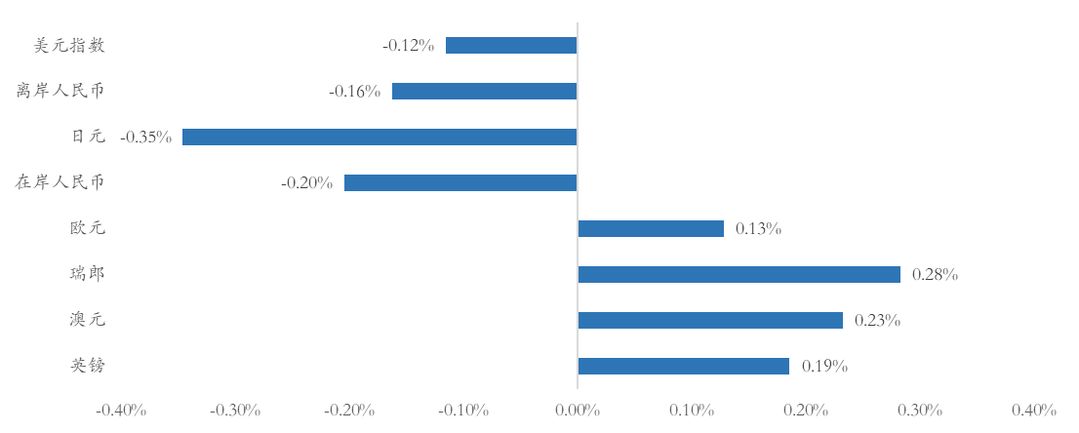数据来源：wind，富荣基金；统计区间：20250324-20250328
表一：高频数据汇总
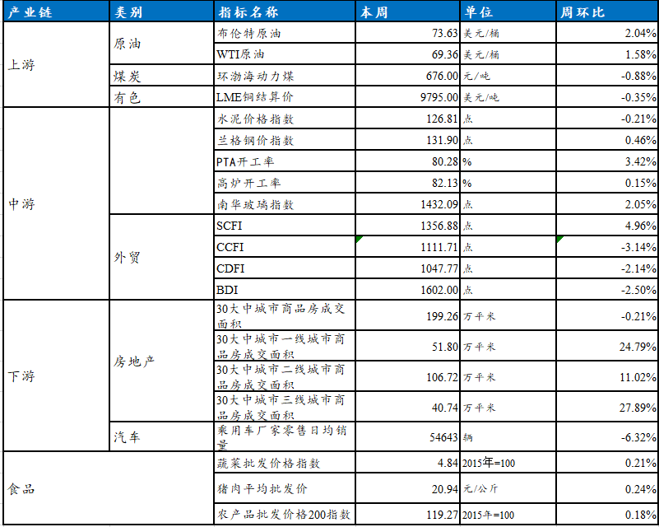数据来源：wind，富荣基金；统计区间：20250324-20250328

3、上周债券市场
上周资金跨季，价格较之前上行，整体平衡。DR001下行3.04BP至1.72%，DR007上行28.21BP至2.05%，R001上行1.1BP至1.78%，R007上行43.91BP至2.26%。CD:1M下行7.01BP至1.925%，CD:3M下行3.99BP至1.88%，CD:6M下行3.49BP至1.8951%，CD:1Y下行3.5BP至1.895%。
资金整体平衡，债市整体下行。1Y、5Y、10Y、30Y国债收益率分别较前一周下行3.0BP、4.19BP、3.32BP、4.25BP至1.5279%、1.6562%、1.8126%、2.0251%，资金整体平衡，不过央行3月27日、28日均是净回笼，叠加市场信息干扰，债市市场情绪有所波动。
图二：资金面变化
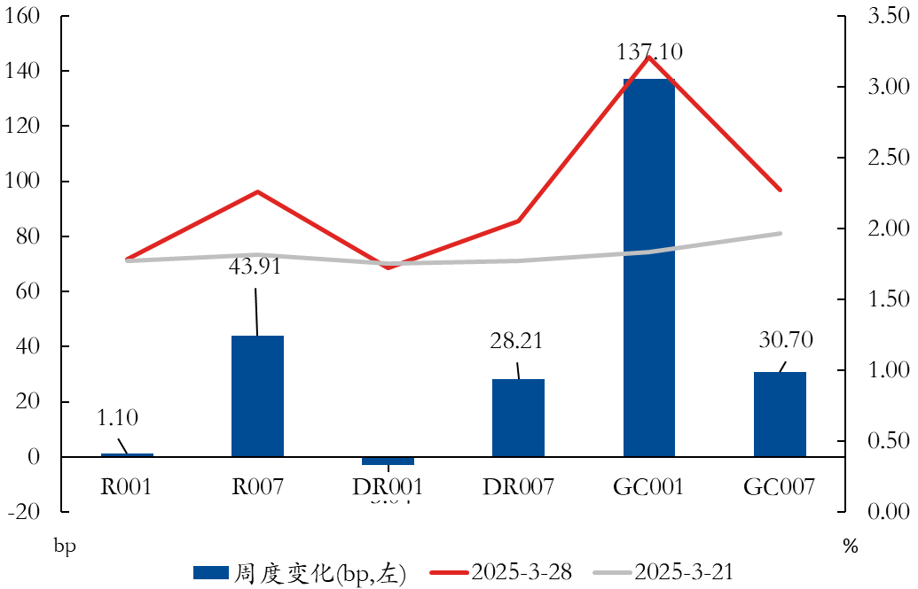数据来源：wind，富荣基金；统计区间：20250324-20250328
图三：国债周度变化
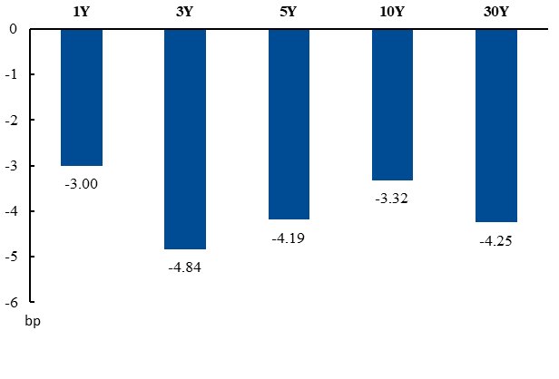数据来源：wind，富荣基金；统计区间：20250324-20250328
上周央行OMO投放偏积极，MLF多重招标且转为净投放，银行间资金价格小幅下行，资金面整体相对平稳，但市场受到小道消息影响，情绪波动较大。
信用债整体表现好于利率债，除7Y品种外，其他各期限品种信用利差进一步收窄。
图四：信用债收益率变化
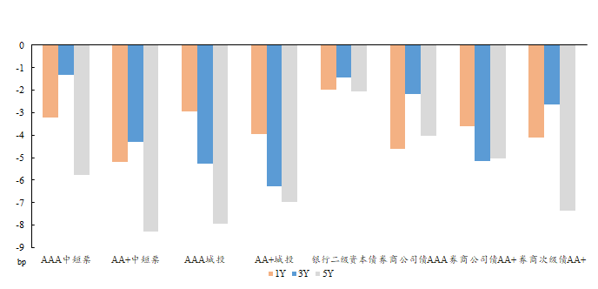数据来源：wind，富荣基金；统计区间：20250324-20250328
图五：信用利差变化
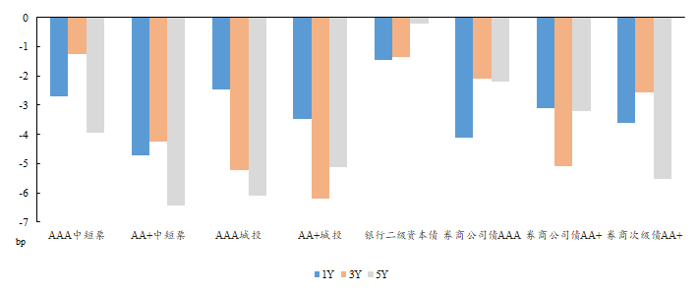数据来源：wind，富荣基金；统计区间：20250324-20250328

风险提示：
1、本材料中的信息均来源于我们认为可靠的已公开资料和合作客户的研究成果，但本公司及研究人员对这些信息的准确性和完整性不作任何保证，也不保证本材料所包含的信息或建议在本材料发出后不会发生任何变更，且本材料仅反映发布时的资料、观点和预测，可能在随后会作出调整。2、本材料中的资料、观点和预测等仅供参考，在任何时候均不构成对任何人的个人推荐。市场有风险，投资需谨慎。

